|  |  |  |
| --- | --- | --- |
| Министерство образования Республики Беларусь  Учреждение образования  Белорусский Государственный Университет Информатики и Радиоэлектроники | | |
| Факультет компьютерных систем и сетей | | |
| Кафедра электронных вычислительных средств | | |
| Отчет по лабораторной работе №3 по курсу «Микропроцессорные системы» | | |
| Выполнил  студент гр. |  | Проверил  Ключеня В. В. |
| Минск 2015 | | |

# Цель работы

Изучить основы составления VHDL проектов в среде Xilinx ISE для Spartan-3 FPGA.

# Задание

Составить VHDL описание секундомера c выводом на семисегментный индикатор в среде Xilinx ISE для Spartan-3 FPGA.

# Ход работы

Структурная схема устройства представлена на рисунке 1.

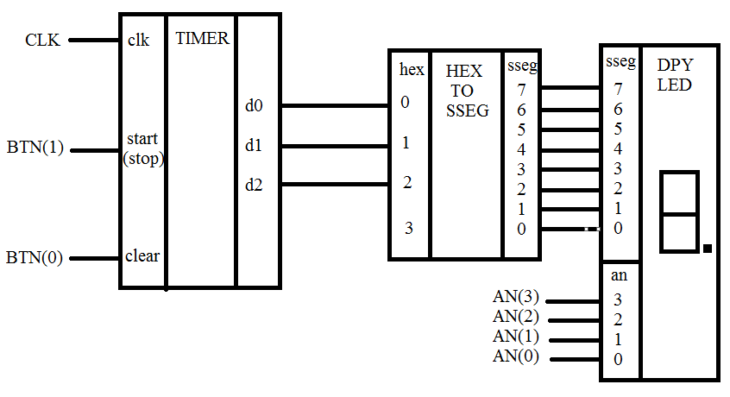

Рисунок 1 – Структурная схема

Ниже приведено описание секундомера:

library ieee;

use ieee.std_logic_1164.all;

use ieee.numeric_std.all;

entity stop_watch is

port(

clk: in std_logic;

go, clr: in std_logic;

d2, d1, d0: out std_logic_vector(3 downto 0)

);

end stop_watch;

architecture cascade_arch of stop_watch is

constant DVSR: integer:=5000000;

signal ms_reg, ms_next: unsigned(22 downto 0);

signal d2_reg, d1_reg, d0_reg: unsigned(3 downto 0);

signal d2_next, d1_next, d0_next: unsigned(3 downto 0);

signal d1_en, d2_en, d0_en: std_logic;

signal ms_tick, d0_tick, d1_tick: std_logic;

begin

-- register

process(clk)

begin

if (clk'event and clk='1') then

ms_reg <= ms_next;

d2_reg <= d2_next;

d1_reg <= d1_next;

d0_reg <= d0_next;

end if;

end process;

-- next-state logic

-- 0.1 sec tick generator: mod-5000000

ms_next <=

(others=>'0') when clr='1' or

(ms_reg=DVSR and go='1') else

ms_reg + 1 when go='1' else

ms_reg;

ms_tick <= '1' when ms_reg=DVSR else '0';

-- 0.1 sec counter

d0_en <= '1' when ms_tick='1' else '0';

d0_next <=

"0000" when (clr='1') or (d0_en='1' and d0_reg=9) else

d0_reg + 1 when d0_en='1' else

d0_reg;

d0_tick <= '1' when d0_reg=9 else '0';

-- 1 sec counter

d1_en <= '1' when ms_tick='1' and d0_tick='1' else '0';

d1_next <=

"0000" when (clr='1') or (d1_en='1' and d1_reg=9) else

d1_reg + 1 when d1_en='1' else

d1_reg;

d1_tick <= '1' when d1_reg=9 else '0';

-- 10 sec counter

d2_en <=

'1' when ms_tick='1' and d0_tick='1' and d1_tick='1' else

'0';

d2_next <=

"0000" when (clr='1') or (d2_en='1' and d2_reg=5) else

d2_reg + 1 when d2_en='1' else

d2_reg;

-- output logic

d0 <= std_logic_vector(d0_reg);

d1 <= std_logic_vector(d1_reg);

d2 <= std_logic_vector(d2_reg);

end cascade_arch;

Далее приведен код, позволяющий вывести результат работы на семисегментные индикаторы:

library ieee;

use ieee.std_logic_1164.all;

use ieee.numeric_std.all;

entity disp_hex_mux is

port(

clk, reset: in std_logic;

hex3, hex2, hex1, hex0: in std_logic_vector(3 downto 0);

dp_in: in std_logic_vector(3 downto 0);

an: out std_logic_vector(3 downto 0);

seg: out std_logic_vector(7 downto 0)

);

end disp_hex_mux ;

architecture arch of disp_hex_mux is

-- each 7-seg led enabled (2^18/4)*25 ns (40 ms)

constant N: integer:=18;

signal q_reg, q_next: unsigned(N-1 downto 0);

signal sel: std_logic_vector(1 downto 0);

signal hex: std_logic_vector(3 downto 0);

signal dp: std_logic;

begin

-- register

process(clk,reset)

begin

if reset='1' then

q_reg <= (others=>'0');

elsif (clk'event and clk='1') then

q_reg <= q_next;

end if;

end process;

-- next-state logic for the counter

q_next <= q_reg + 1;

-- 2 MSBs of counter to control 4-to-1 multiplexing

sel <= std_logic_vector(q_reg(N-1 downto N-2));

process(sel,hex0,hex1,hex2,hex3,dp_in)

begin

case sel is

when "00" =>

an <= "1110";

hex <= hex0;

dp <= dp_in(0);

when "01" =>

an <= "1101";

hex <= hex1;

dp <= dp_in(1);

when "10" =>

an <= "1011";

hex <= hex2;

dp <= dp_in(2);

when others =>

an <= "0111";

hex <= hex3;

dp <= dp_in(3);

end case;

end process;

-- hex-to-7-segment led decoding

with hex select

seg(7 downto 1) <=

"0000001" when "0000",

"1001111" when "0001",

"0010010" when "0010",

"0000110" when "0011",

"1001100" when "0100",

"0100100" when "0101",

"0100000" when "0110",

"0001111" when "0111",

"0000000" when "1000",

"0000100" when "1001",

"0001000" when "1010", --a

"1100000" when "1011", --b

"0110001" when "1100", --c

"1000010" when "1101", --d

"0110000" when "1110", --e

"0111000" when others; --f

-- decimal point

seg(0) <= dp;

end arch;

Далее приведен код тестирующей программы:

library ieee;

use ieee.std_logic_1164.all;

entity stop_watch_test is

port(

clk: in std_logic;

btn: in std_logic_vector(3 downto 0);

an: out std_logic_vector(3 downto 0);

seg: out std_logic_vector(7 downto 0)

);

end stop_watch_test;

architecture arch of stop_watch_test is

signal d2, d1, d0: std_logic_vector(3 downto 0);

begin

disp_unit: entity work.disp_hex_mux

port map(

clk=>clk, reset=>'0',

hex3=>"0000", hex2=>d2,

hex1=>d1, hex0=>d0,

dp_in=>"1101", an=>an, seg=>seg);

watch_unit: entity work.stop_watch(cascade_arch)

port map(

clk=>clk, go=>btn(1), clr=>btn(0),

d2 =>d2, d1=>d1, d0=>d0 );

end arch;

# Вывод

В ходе выполнения данной лабораторной работы для секундомера было cоставлено структурное VHDL-описание, был сгенерирован файл прошивки для Spartan-3 FPGA и оценен результат работы непосредственно на устройстве.